项目支出绩效评价报告
—城市最低生活保障
一、基本情况
（一）项目概况。
城市居民最低生活保障，是国家为了解决城市居民的生活困难而建立的一种社会救济制度，是我国经济条件下的有中国特色的社会保障体系的一项重要内容。
城市居民最低生活保障制度的基本政策框架，是围绕最低生活保障标准来制定的。最低生活保障制度的具体规定以及保障工作的每个环节，均必须以最低生活保障标准为基础，无论是认定最低生活保障对象的资格，确定保障范围和保障人数，预算所需最低生活保障资金数量，还是最低生活保障工作的管理和运转，都必须围绕最低生活保障标准进行。
庐山市民政局2023年城市居民最低生活保障项目收到上级补助收入823.09万元，本级财政配套收入211万元，2023年1-12月累计发放城市最低生活保障金1123.04万元，累计保障对象26898人。
- 项目绩效目标。
牢固树立公共财政意识，认真贯彻落实《最低生活保障条例》，足额列支专项资金，实行专户粗存，专款专用，并积极推行保障金社会化发放；对保障对象实行动态管理，据实核定家庭收入，做到应保尽保，按月足额补差，切实保障困难群众的基本生活。
二、绩效评价工作开展情况
（一）绩效评价目的、对象和范围。
1.绩效评价目的：通过对项目绩效目标实现程度进行科学、客观、公正地衡量和评判，考核项目实施的综合绩效水平，总结实施过程中的经验，揭示政策措施贯彻落实、项目建设管理运营存在的问题，分析原因并提出改进建议，促进项目管理水平和财政资金使用效益的进一步提高。
2.绩效评价对象和范围：本次绩效评价对象为城市最低生活保障一体化项目预算资金使用效益及具体实施情况，涵盖庐山市整个乡镇区域，结合资金划拨程序、财务管理规范及绩效目标要求等，评价范围包括项目决策情况、项目过程情况及项目产出、效益情况。
（二）绩效评价原则、评价指标体系（附表说明）、评价方法、评价标准等。
评价指标体系由一级至三级指标及分值、指标解释及指标说明5个部分组成，本项目绩效评价指标体系共设置3个一级指标、9个二级指标和10个三级指标。
绩效评价指标体系构成中，一级指标体系的权重分配为：项目决策类指标占10%，项目过程类指标占10%，项目产出设定指标占40%，项目效益设定指标占40%。
绩效评价采用定量与定性相结合、书面评价和现场评价相结合方式，运用案卷研究法、公众评判法、实地测评法、成本—效益比较法、目标预定与实施效果比较法、横向比较法等方法进行评价。
- 绩效评价工作过程。
根据各业务股室的情况汇报和提交的工作计划、工作总结等资料，评价小组现场进行询查和核实，根据确定的评价指标、评价标准和评价方法统一打分，形成自评结论。
三、综合评价情况及评价结论（附相关评分表）
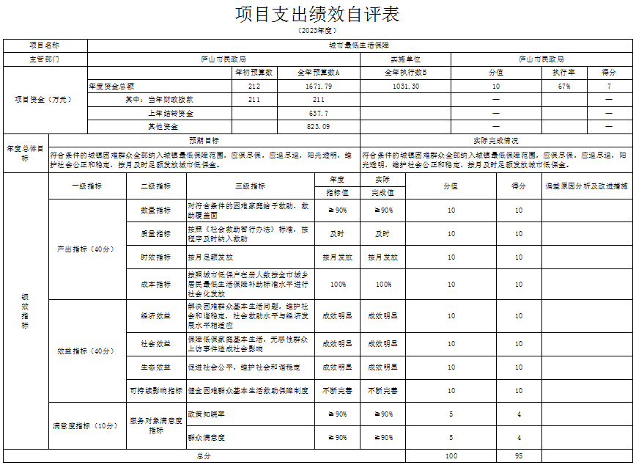
四、绩效评价指标分析
（一）项目决策情况。
决策指标分值为10分，评价得分为8分，得分率为80%。项目立项依据充分、立项程序规范，设置的绩效目标合理。
（二）项目过程情况。
过程指标分值为10分，评价得分为7分，得分率为70%。项目立项依据充分、立项程序规范，设置的绩效目标合理。
（三）项目产出情况。
产出指标分值为40分，评价得分为40分，得分率为100%。严格按照城市低保户在册人数按全市城乡居民最低生活保障补助标准水平进行社会化发放。
（四）项目效益情况。
效益指标分值为40分，评价得分为40分，得分率为100%。城市居民最低生活保障项目的实施，切实保障了我市困难群众基本生活水平；解决困难群众基本生活问题，维护社会和谐稳定，社会救助水平与经济发展水平相适应；
五、主要经验及做法、存在的问题及原因分析
绩效理念有待提高。评价年度计划产出与应实现的效益缺少刚性约束，项目绩效理念有待加强。
根据自评结果及时总结经验，改进管理措施，不断增强和落实绩效管理责任，完善工作机制。
- 有关建议
加强绩效管理能力，提升绩效管理水平
一是建议在设定项目绩效目标时，按照全面实施预算绩效管理的要求，确保绩效目标设定具有适当性，绩效指标表述清晰、规范，具有一定可衡量性。二是加强单位的绩效培训力度，提高单位绩效工作质量，加强对项目资金绩效的监督管理，定期对项目资金的使用情况进行监督、跟踪和评价。三是建议全面了解资金项目的产出和效益完成情况，加强对项目绩效审核规范性，为后期绩效的评价打下良好基础，确保项目预期产出和效益的顺利完成。
- 其他需要说明的问题
无其他需要说明的问题。

